**山东钢铁集团日照有限公司**

**脱硫石膏（2023年第十五批）竞卖公告**

一、卖方、标的竞卖须知

1、卖方：山东钢铁集团日照有限公司;

2、标的：日照有限公司自备电厂自2023年12月23日-1月22日期间产生的脱硫石膏。

标的物清单如下：

|  |  |  |  |
| --- | --- | --- | --- |
| 名称 | 预估数量 | 装车地点 | 备注 |
| 脱硫石膏 | 10000吨  （预估交货数量，以实际产生数量为准） | 自备电厂区域 |  |

备注：1、报价为正值的，为买方付款；报价为负值的，为卖方付款。

二、资质要求

1、买方须为在国内注册的中国公司。

2、经营范围包含废旧物资或灰或渣类货品的处理、加工、经销资质（包含其中一项即可）。

3、须上传营业执照、环评批复、生产工艺（提供生产工艺图）、排污许可证（生产制造商）；买方不具备加工利用、处置资质的单位，须与省内合作的终端利用单位组成联合体，提供联合体协议及终端利用单位上述资料。

4、同时满足以上三条要求的客户，按照系统要求及网上投标注册流程，在《山钢集团招标采购与拍卖管理信息平台》注册，注册成功后方可参与竞拍；注册的法人或授权委托人联系方式须确保畅通。

三、买方须知：

（1）本次标的物单价最高者得标。

（2）买方须严格遵守日照公司相关的管理规定，服从现场管理；卖方不提供质保书；以卖方的实际出库的指标、重量为准，不接受由于预估数量差异或货品指标差异而产生的任何异议。

（3）踏勘现场：12月12日下午14：00统一组织进行现场踏勘。

现场踏勘参与条件：自行准备、穿戴齐全劳保护品（安全帽、长袖工作服、绝缘鞋、口罩等）；提前电话报名预约；准时在日照公司北1#门集合；不按照要求参加踏勘的，视同放弃参加现场看货的权利，认同拍卖标的货品品质，不再对该单位重新组织踏勘。

（4）交货方式：买方自提，提货车辆须达到国五或以上排放标准（或电动车）、匹配现场装车条件的车辆。按卖方发运要求进行清运，保障生产顺行；进厂车辆须保证水箱无水；严禁货品厂内短倒或厂内暂存。

标的物堆存在日照公司自备电厂脱硫石膏库内，买方按卖方要求提货，必须将当日生产脱硫石膏全部提走，确保生产顺行，否则将按照卖方的规定进行考核。

（5）竞卖现场电话通知报价最高的竞买人，按照要求缴纳20000元（大写：贰万元整）的履约保证金，并签订承诺书（详见附件1）。

（6）买方接到卖方的成交通知后，按照卖方要求在规定时间内交纳货款，并按照卖方实际出库过磅重量多退少补。

（7）结算方式：按照卖方过磅重量结合成交单价结算。

（8）报价最高的买方反悔或未按要求缴纳履约保证金时，此次报价将视为无效报价，并取消此次预中标资格，且3个月内禁止参与日照公司市场部销售竞卖项目。

同一买方累计出现两次上述行为的，12个月内禁止参与日照公司市场部销售竞卖项目。

买方缴纳预付订金后，发生下列违约情况（之一）的，12个月内禁止参与日照公司市场部销售竞卖项目，并全额扣除买方缴纳的履约保证金；买方缴纳履约保证金后，触犯法律的，将解除合同，永久取消参与日照公司竞卖项目的资格，并全额扣除买方缴纳的履约保证金。因买方原因造成卖方损失和影响的，相应的损失和责任由买方承担。

违约情况：

a.买方因自身原因不签署合同的；

b.未按照卖方要求缴纳货款的；

c.未按照公告、承诺函、已签订合同约定条款执行的；

d.在生产、经营、环境、安全等方面给卖方造成损失或不良影响的；

买方发生违约情况时，影响卖方正常生产，为保障生产需求卖方有权终止合同，并重新组织招标。

在竞卖过程中，出现报价最高的买方悔买时，将按照报价高低顺序，按照最高价格依次询问其他竞买方，直至成交；若均未成交，则此次流标。

9.款项办理账户：

账户名称：山东钢铁集团日照有限公司

开 户 行：建设银行股份有限公司日照分行营业部

账 号：37050171880800000268

10.卖方有权根据报价进行评估，选择如下一种或多种组合处理方式：多轮竞价、分标、重新组织竞卖、流标。

11.因卖方生产需要，工艺调整，遭遇不可抗力等因素，卖方无法按照已签订合同，向买方交付相应货品时，买方同意不追究卖方的责任。

四、竞买方式：

1.时间：网上报价需在2023年12月14日上午10:00前提交系统报价单;超过规定时间,系统无法录入报价;

2.竞价规则：按各分包标的物投标报价高低顺序，报价最高的前三名入围，在投标最高报价基础上进行竞价，最终单价最高的竞买方得标；如遇系统问题等异常情况，会根据系统恢复情况延长或者延后开标时，并及时通知参与竞卖客户;

3、联系方式：

网上投标注册有疑问请联系：

杨先生 0633-7925506

填报价格流程有疑问请联系

李经理 0633-7925586

附件1：承诺函

山东钢铁集团日照有限公司

2023年12月8日

网上投标

网上填报价格，具体操作流程如下：

**网上投标注册流程**

**一、**招标采购平台地址：<http://bams.shansteelgroup.com/Suppliers/Default.aspx>

左侧“供应商入口”，点击“注册”

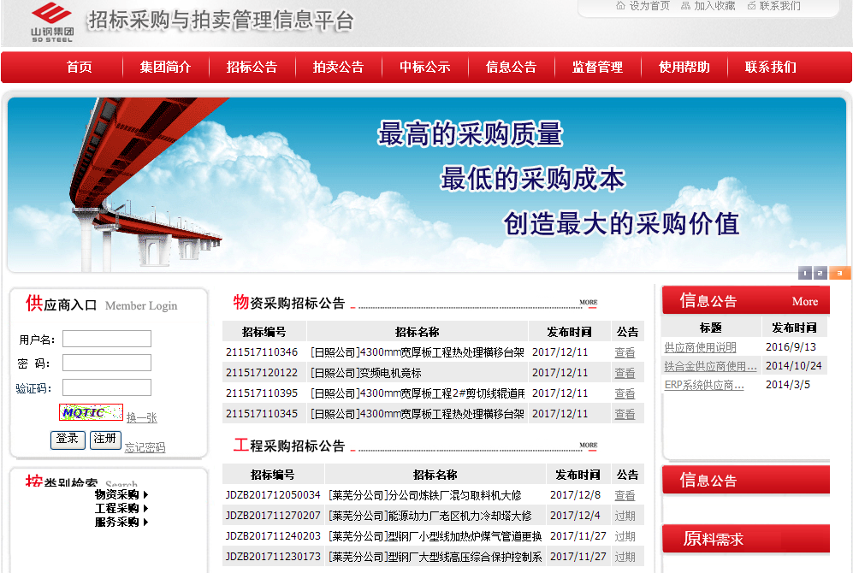

**二、**输入企业名称、设置用户名和密码，点击下一步

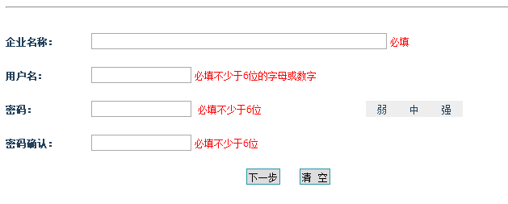

**三、**录入注册资金、开户银行信息，此页面除邮政编码外需要全部填写

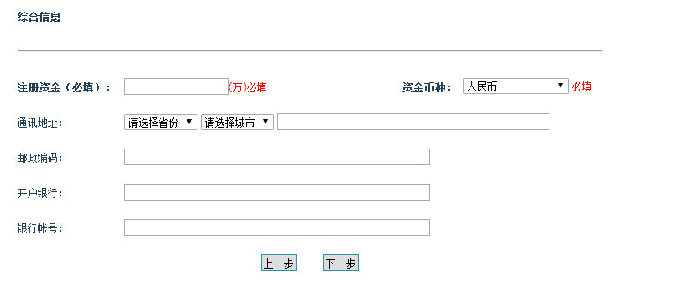

**四、**填写法人代表姓名，授权代理人姓名和手机号

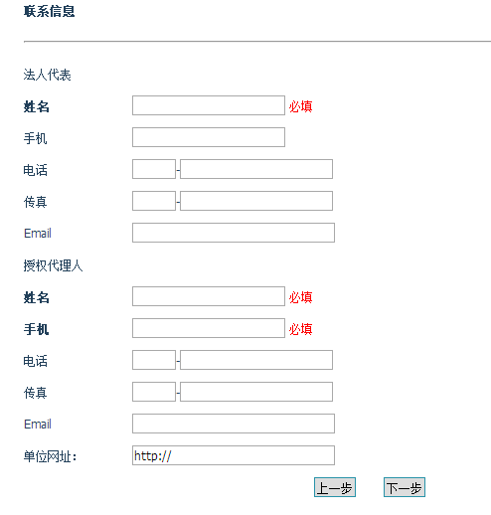

**五、**上传资质文件。填写营业执照有效期，上传营业执照、税务登记证（先“选择文件”，然后点“添加”），上传授权委托书，最后一项“拟投单位”选“日照公司”

注意：①营业执照有效期为无限期的，截至日期统一填写2050-1-1；

②已经三证合一了，没有税务登记证的，税务登记证处再上传一遍营业执照。

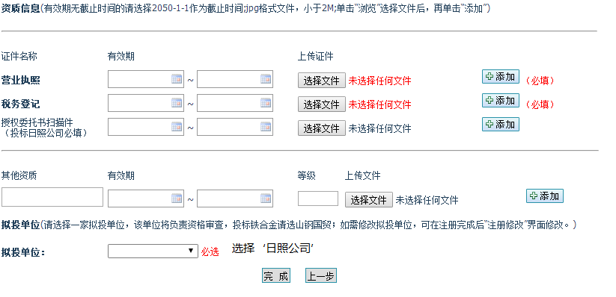

**六、**点击“完成”，点击“确定”。然后联系客户经理进行资质审核。

**网上报价流程**

**1：使用公司注册的账户密码登陆系统。**

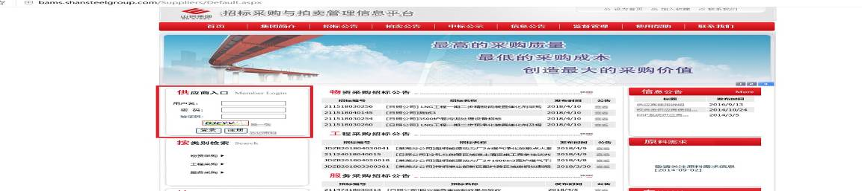

**2：‘网上报名’标签，并对感兴趣的招标进行报名操作及文件下载。**

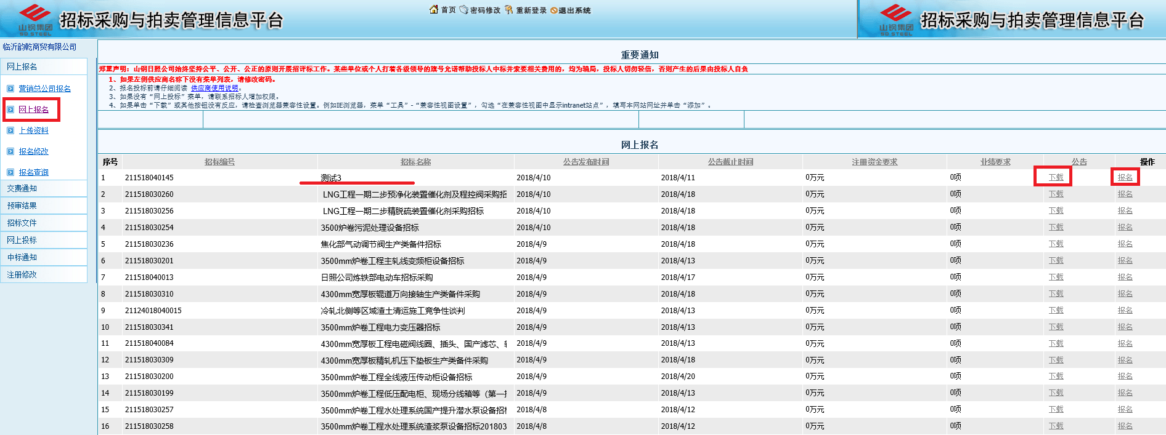

**3：查看投标资质，勾选‘分包’，点击‘报名’。**

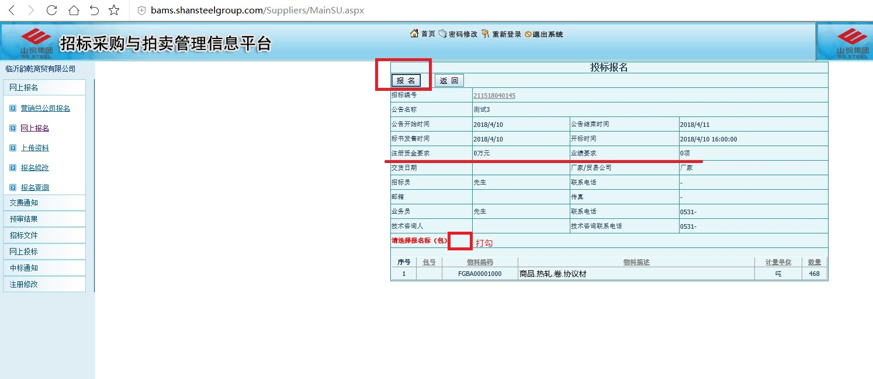

**4.报名后，系统人员会审核相关资料，待无误后，即会出现‘网上投标’选项，查看投标情况。点击‘板坯销售投标’进行投标文件的编制。**

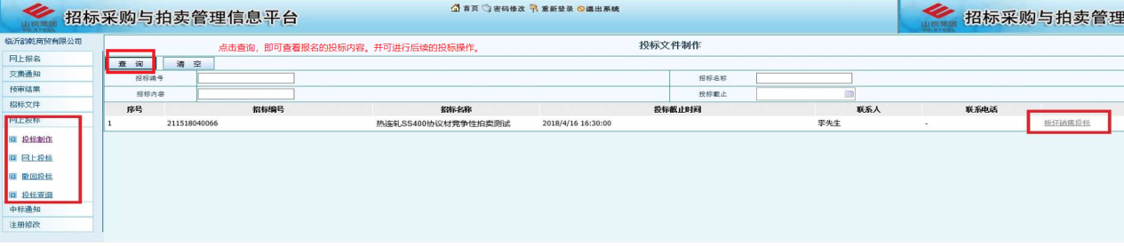

**5.填写数量及单价后，保存，并点击完成投标。填写数量及单价后，保存，并点击完成投标。点击‘增加品种’，并在钢种处添加名称“标段序号”或“名称”，填写数量及单价。**

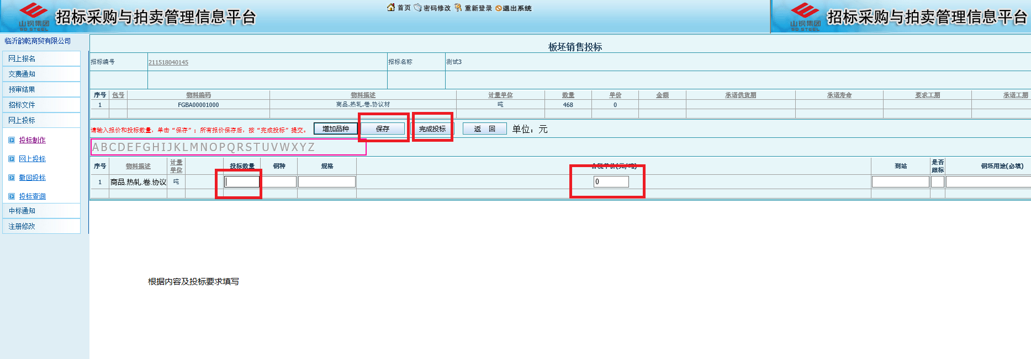

**6.至此，投标工作完成。并可通过此界面进行投标文件的撤回，及投标内容的修改。在招标报名后，即可填写投标文件并提报，无限制。（注：在开标时间到达后，投标文件将拒绝接收。）**

附件2

承诺函

按照山东钢铁集团日照有限公司《山东钢铁集团日照有限公司脱硫石膏（2023年第十五批）竞卖公告》的要求，公司（以下称：我司）已对现场进行了踏勘，认同货品的品质及现场装车条件。

我司承诺：确认2023年 月 日 元/吨的报价，上述报价为含税（13%或6%）人民币现汇出厂价格。认同竞卖公告中的所有条款，货品运输使用国五或以上排放标准（或电动车）等符合山东钢铁集团日照有限公司环保要求的车辆，匹配现场装车设备及停车空间的车辆，进行标的物的运输。愿意按照上述公告中的约定，承担相应的责任，并向山东钢铁集团日照有限公司缴纳20000元（大写：贰万元整）的履约保证金。如我司不按时签署合同，缴纳所需款项，违反竞卖公告及已签订合同中的条款，都将按照违约予以处理，并同意山东钢铁集团日照有限公司有权部分直至全额扣除该履约保证金。

单位（公章）

日期： 年 月 日